Муниципальное автономное общеобразовательное учреждение
«Центр образования № 32»

Сценарий мероприятий на тему «Гордимся, помним!»

Выполнила:
учитель начальных классов
МАОУ «ЦО №32»
города Череповца
Вологодской области
С.В.Кустова

2021г.
Оглавление
Введение 3
Описание проблемы 3
Актуальность 3
Основная часть. 5
Организация и проведение месячника, посвящённого – дню Великой Победы. 5
Заключение 10
Список использованной литературы 11
Приложение 12

Введение

Описание проблемы
Наше время- время бурных социальных и экономических перемен, преобразования общества - требует от каждого человека утверждения активной гражданской позиции. Сила Российского государства, процветание его граждан, стабильная экономическая ситуация прежде всего зависят от творческого и интеллектуального потенциала подрастающего поколения, знания исторического прошлого, героико-патриотических традиций нашей Родины, формирования у младших школьников чувства гордости за величие страны, уважения к старшему поколению. Многовековая история нашего народа свидетельствует, что без патриотизма немыслимо создать сильную державу, невозможно привить людям понимание их гражданского долга и уважения к закону.

Актуальность
Младший школьный возраст - период, когда закладываются предпосылки гражданских качеств. Сегодня патриотизм - важнейший фактор мобилизации страны, необходимый для ее сохранения и возрождения. Мероприятия призваны способствовать формированию чувства патриотизма, уважения к героическому прошлому нашей Родины, учит ценить мир. Священна память о народных героях, бессмертен подвиг советского человека, солдата и труженика в Великой Отечественной войне. Именно поэтому в разработке мероприятий по празднованию дня Великой Победы, важно показать самоотверженность и героизм нашего народа в борьбе за свободу, показать на конкретных примерах, на фактах из биографий родственников обучающихся.
В школе подготовлен ряд мероприятий по проведению месячника в рамках празднования 9 мая.
Цель: формирование патриотических чувств и сознания на основе понимания исторических ценностей и роли России в судьбах мира, сохранение и развитие чувства гордости за свою страну.
Задачи:
1.Изучать историю страны в годы ВОВ, а также историю родного края.
2.Воспитывать гордость за свою Родину и народных героев.
3.Реализация системы мероприятий патриотической направленности в рамках празднования Дня Победы и оценка их эффективности.
В соответствии с требованиями ФГОС данное направление реализуется через учебный план и внеурочную деятельность. Система патриотического воспитания не может оставаться в неизменном виде. В соответствии с требованиями ФГОС НОО перед нами возникла необходимость внесения изменений, поиска оптимальных путей воспитания младшего школьника, создания условий, способствующих формированию патриотических качеств личности.
Что же такое патриотизм? По толковому словарю русского языка С.И. Ожегова, «патриотизм – преданность и любовь к своему Отечеству, к своему народу».
Таким образом, в младшем школьном возрасте только начинается формирование воли, нравственных идеалов важных для патриотического воспитания.
Основная часть.

Организация и проведение месячника, посвящённого дню Великой Победы.
На весенних каникулах ребята (обучающиеся 4 класса) получили задание прочитать повесть «Сын полка» В.Катаева и подготовиться к викторине. В начале четверти обучающимся был представлен план мероприятий по подготовке празднования Дня Победы. Первым пунктом обозначено проведение классных часов по теме «Дети войны».
Цели и задачи направлены на совершенствование знаний о произведениях русских писателей о детях, героически сражавшихся за свою Родину; воспитание патриотизма.
Первый классный час подготовили вместе по прочитанному произведению.
Краткое содержание:
1.Вступление
На фоне музыки военных лет дети читают стихотворение Е.Суслова
«Сыны полков»
Обращается внимание на выставку книг военной тематики. Всю литературу нам предоставила школьная библиотека. Эти книги можно использовать для семейного чтения.
2. Выбор членов жюри.
3. 1 тур «Разведка боем»
Каждой команде задаются вопросы. За каждый верно названный ответ команде присуждается по одному баллу. (Проводится игра по презентации).
Члены жюри подводят итоги.
4. 2 тур «Холщевая сумка».
На столе рядом с жюри лежат 6 солдатских вещевых мешков. К ним прилагаются 6 конвертов. Представители от каждой команды, берут по 3 конверта и возвращаются на места. В конвертах для них приготовлены вопросы, ответы на которые находятся в мешках. Тексты взяты из учебника. По возвращению своих представителей команды обсуждают и дают свои варианты ответов. После ответа идет сравнения с теми предметами, которые находятся в вещмешках. За правильный ответ присуждается по одному баллу. На выполнение этого задания дается 3 минуты.
Тексты для заданий в конвертах.
1. С каким предметом не расставался Ваня Солнцев на протяжении всей повести?
2. Какой предмет быта служил гордостью у артиллеристов ?
3. Какую военную обязанность исполнял Ваня Солнцев у артиллеристов?
4. Что вручил ефрейтор Биденко Ване Солнцеву на память о капитане Енакиеве ?
5. Какой инструмент служил еще одним «козырем» у артиллеристов против разведчиков ?
6. Чем рисовал Ваня - пастушок топографическую карту?
В результате каждый ученик стал участником урока, у каждого остались свои впечатления от прочитанного.
На второй классный час пригласили членов Череповецкого отделения Вологодского регионального движения «Дети войны»
Нелли Успенская и Любовь Смирнова поделились с детьми воспоминаниями о военном детстве.
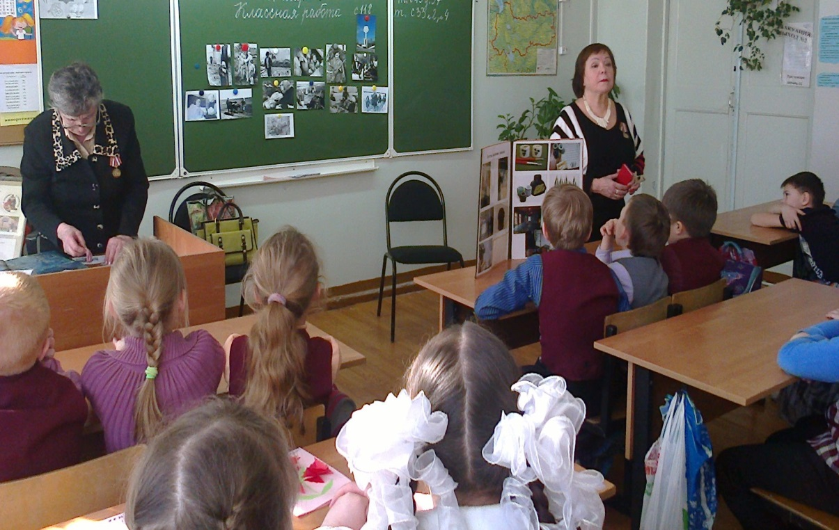
Цель: формирование активной гражданской позиции и гражданской ответственности подрастающего поколения; воспитание любви к родной земле, к своему краю, уважительного отношения к ветеранам войны и труда.

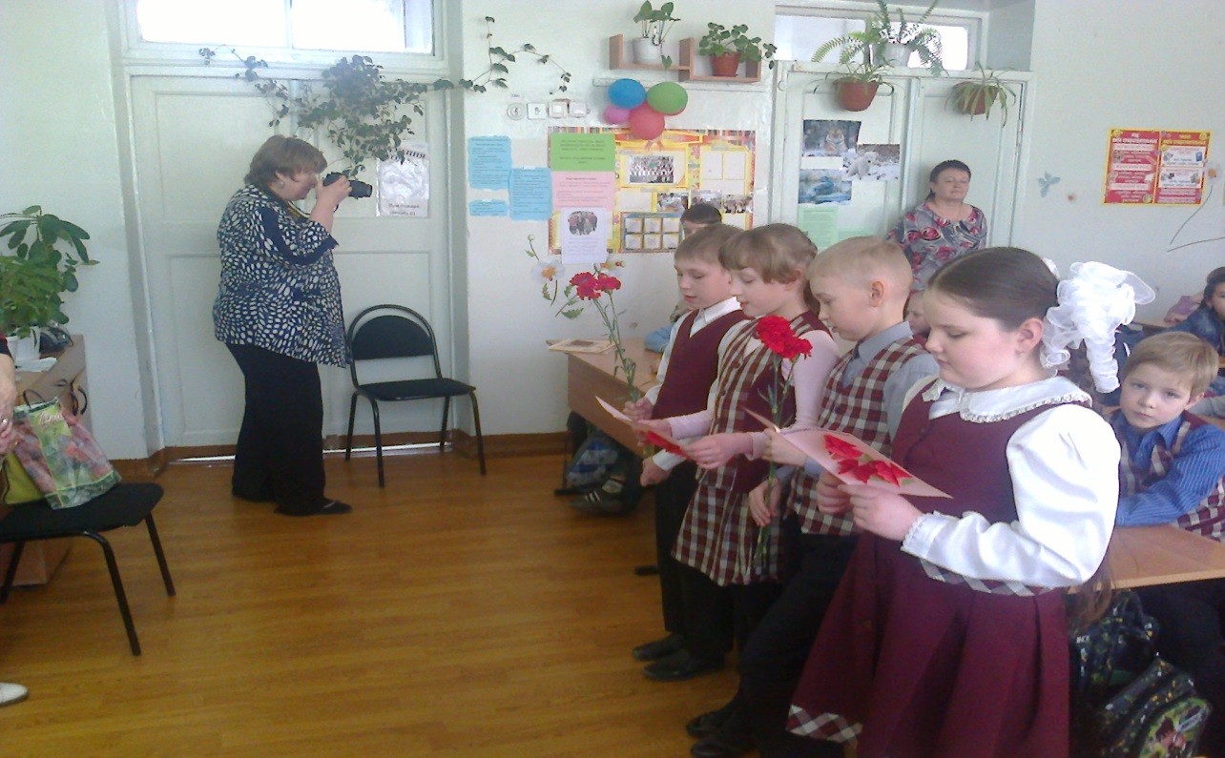
Логическим завершением классных часов было мини-сочинение «Герой моей семьи». Цель данной работы: пробуждать интерес у детей к изучению истории своей семьи, воспитывать уважение к подвигам героев ВОВ.
На протяжении всего времени проходили репетиции по подготовке к конкурсу «Марш строя и песни». Сначала участие в школьном туре, а затем подготовка к городскому мероприятию. Задачи конкурса: подготовить команду класса, используя разные рода войск, строевые элементы и песни. В конкурсе принял участие весь класс. Девизом нашего отделения были слова «Гордимся и помним!».
Дети принимали участие в конкурсе чтецов «Честь и слава Солдату!»
К конкурсу готовились очень серьёзно, произведение читали несколько раз, выясняя значения слов, хронологию событий, преклоняясь перед подвигами наших солдат. Когда ребёнка переполняют чувства, то отношение к чтению стихов тоже меняется.
Я тоже участвовала вместе с детьми и прочитала стихотворение, которое сочинила к конкурсу:
***
Листая страницы ушедшей войны,
В глазах у ресницы блёстка слезы.
Те жизни солдат, что война унесла,
У матери - сына, у дочки – отца.
У каждой семьи есть в памяти след,
О тех, кто погиб ради побед.
Но мы отстояли границы свои,
Гордимся героями нашей страны!
***
В ожидании главного праздника страны, прошёл конкурс рисунков « Война глазами детей». Цели и задачи конкурса заключались в том, чтобы расширить представления детей о Великой Отечественной войне, воспитание нравственно-эстетического отношения к миру, любви и искусству.
6 мая состоялась обзорная экскурсия по городу (по местам боевой Славы)
Цель: рассказать детям о памятных местах своего города, о земляках.
Итогом нашей работы станет урок «Гордимся, помним!» К этому уроку подготовлена презентация. Весь день в школе звучат песни военных лет, ребята через радиорубку читают стихи о войне и её героях.
Несколько дней трудились над проектом «Цветок Победы». Каждая группа придумала свой эскиз, подготовила необходимый материал и достойно защитила свой проект.

Заключение
Планомерная, систематическая работа, использование разнообразных средств воспитания, общие усилия школы и семьи, ответственность взрослых за свои слова и поступки могут дать положительные результаты и стать основой для дальнейшей работы по патриотическому воспитанию.
Однако, не следует ждать от детей «взрослых форм» проявления любви к Родине. Но если в результате работы ребенок будет располагать знаниями о названии страны, ее географии, символике, если ему известны имена кого-то из тех, кто прославил нашу родину (в том числе и малую),если он будет проявлять интерес к приобретаемым знаниям, читать стихи, петь песни, то можно считать, что задача выполнена в пределах, доступных этому возрасту.

Список использованной литературы
1. Адаменко С. Воспитываем патриотов России // Народное образование – 2008. – № 4. – С. 23.
2. Леонтьев А. А. Патриотическое воспитание и национальное
образование // Начальная школа (плюс и минус). – 2010. – № 4. – С. 4-6.
3. Сизоненко Т.В., Шалашов Е.В., Кобякова О.А. История Череповца// НМЦ Управления Образования г. Череповца -1999 г.

Приложение
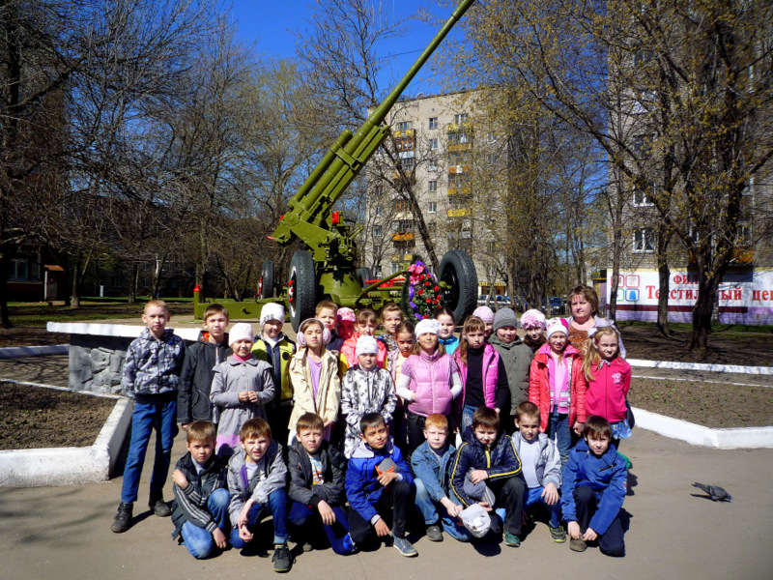
Памятная композиция «Зенитка». В честь воинов 385-го отдельного батальона артиллерийского дивизиона ПВО.
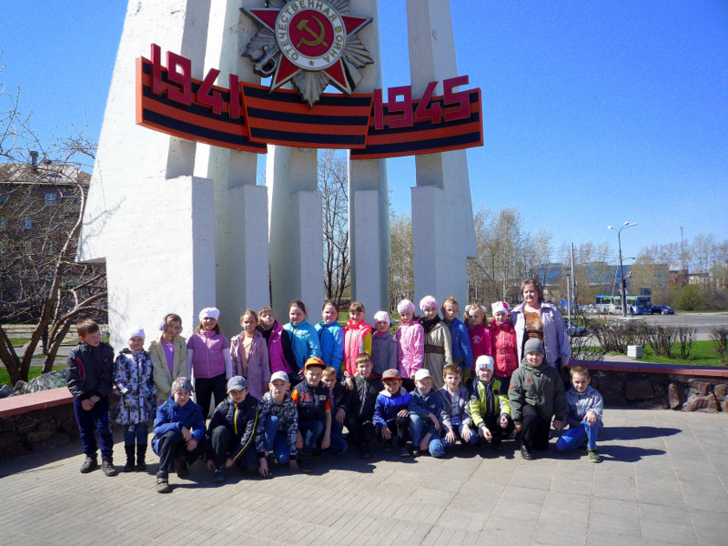
Обелиск воинской славы 286-й Ленинградской Краснознаменной стрелковой дивизии (« Штыки»)

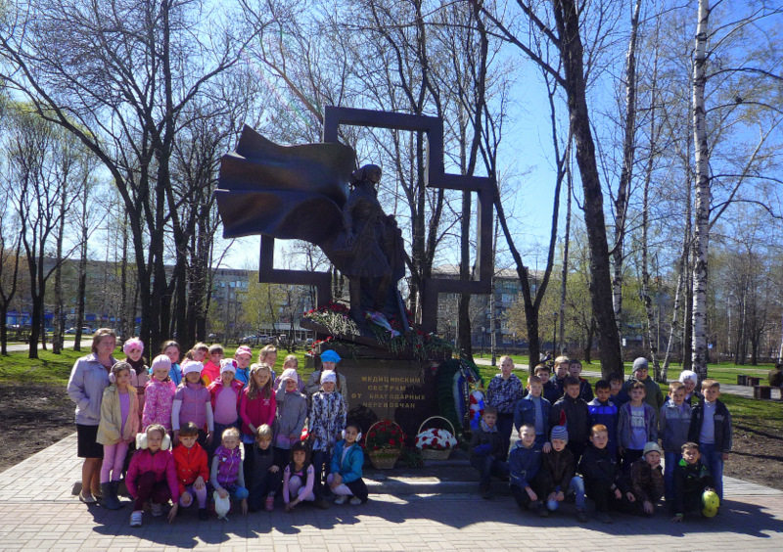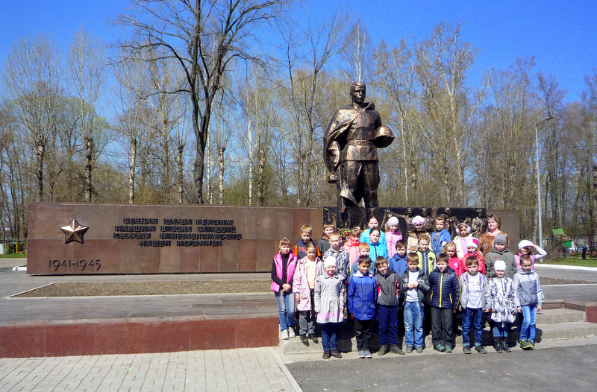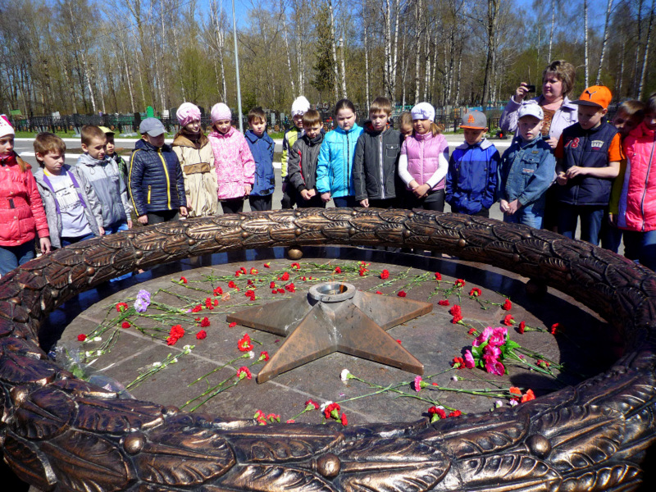
Мемориал Боевой Славы с Вечным огнём

